**9 “В” сыныбы**

**Сынып жетекшілері: Иса мырза, Айсауле ханым**

**Тәрбиешісі: Нұрбек аби**

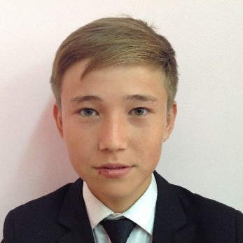 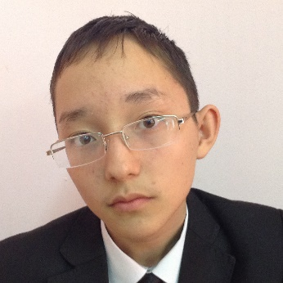 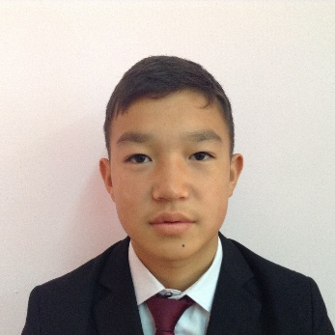 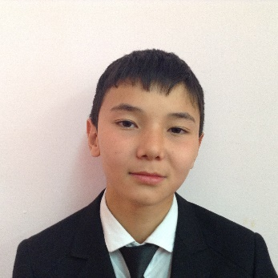

**Аманжол Азат Базаралиев Аман Бекмагамбетов Максат Гумаров Нуридден**

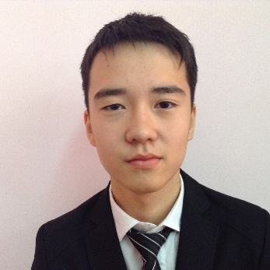 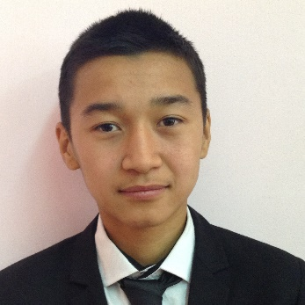 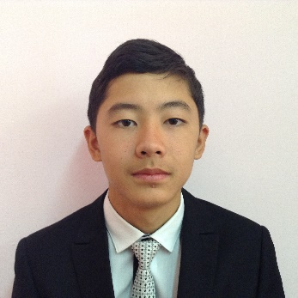 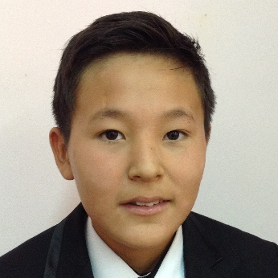

**Ергалиев Абылайхан Есенов Танатар Жеңіс Әділет Жұмағұлов Серікжан**

 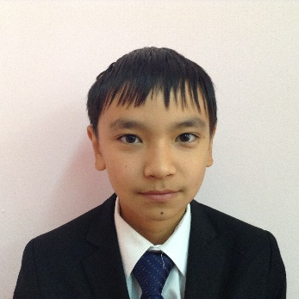 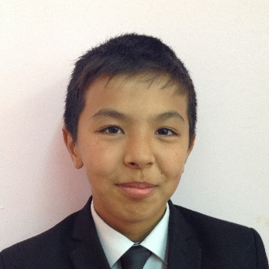 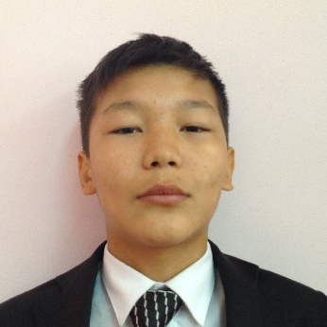

**Каримов Ислам Мулдагалиев Алишер Мұхамбетов Арқат Орынбаев Амантай**

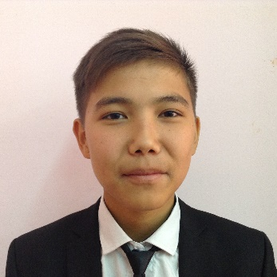 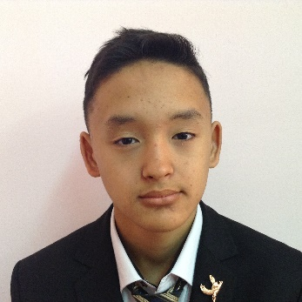 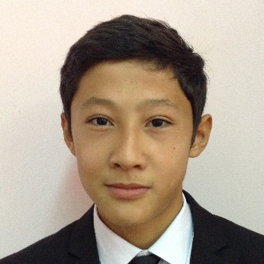 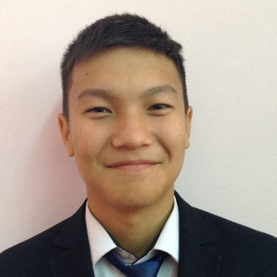

**Рыскалиев Азамат Рысқалиев Азамат Сағынгали Мұқағали Сисембаев Айдос**

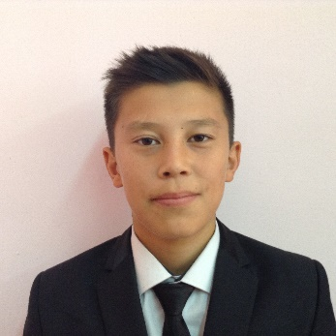 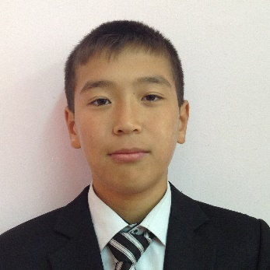 

**Сырымов Ержан Тлегенов Райымбек Утебалиев Дербес**